- Usecase : Hóa đơn
Tiêu chí | Ý Nghĩa
Tên usecase | Lập hóa đơn
Mô tả: | Nhân viên bán hàng sẽ tính tiền số sách mà khách hàng đã mua và lập hóa đơn giao cho khách hàng thanh toán
Tác nhân chính: | Nhân viên thu ngân
Mức: | 3
Tiền điều kiện | Nhân viên thu ngân đăng nhập vào hệ thống
Đảm bảo tối thiểu | Hệ thống quay lại bước trước
Đảm bảo thành công | Khách hàng nhận được hóa đơn thanh toán đầy đủ và đúng các mặt hàng đã mua
Kích hoạt | Nhân viên thu ngân chọn chức năng lập hóa đơn bán hàng
Chuỗi sự kiện chính:
- Nhân viên thu ngân kích hoạt yêu cầu lập hóa đơn.
- Hệ thống yêu cầu nhân viên thu ngân quét mã vạch của từng sách.
- Nhân viên thu ngân quét mã vạch của từng sách.
- Hệ thống tự động kiểm tra tính hợp lệ của mã vạch
- Hệ thống tính tổng số tiền mà khách hàng phải trả dựa trên số lượng, đơn giá của từng sách và thuế giá trị gia tăng được lưu trong hệ thống
- Nhân viên thu ngân in hóa đơn cho khách hàng.
- Hệ thống xóa thông tin sách đã mua khỏi dữ liệu
- Nhân viên thu ngân thoát khỏi chức năng lập hóa đơn.
Ngoại lệ:
4.a Hệ thống thông báo mã vạch không hợp lệ
4.a.1 Hệ thống cho phép nhân viên thu ngân nhập giá tiền bằng bàn phím
4.a.2 Tiếp tục bước 5 trong chuỗi sự kiện chính
- Thông tin cần quản lí với usecase Lập hóa đơn
Tên | Mô tả
Mã hóa đơn | Mã hóa đơn được tạo ngay sau khi tạo hóa đơn để quản lý số lượng mua hàng
Ngày lập | Thời gian lập hóa đơn
Tổng tiền | Tổng tiền của hóa đơn

- Biểu đồ hoạt động

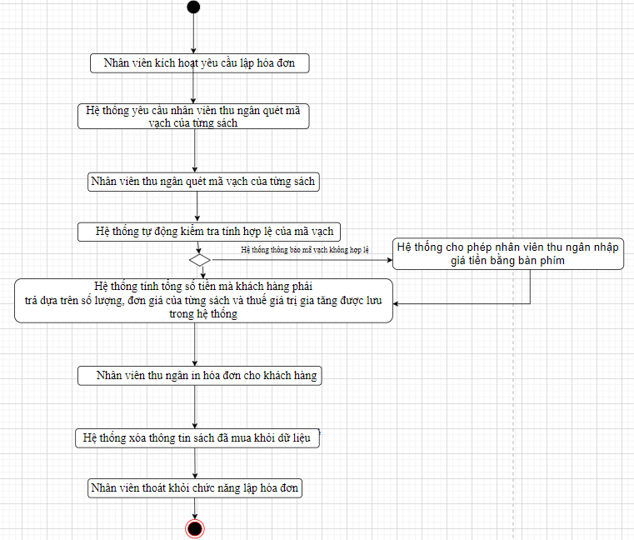
- Biểu đồ lớp phân tích cho hóa đơn

- Biểu đồ tuần tự
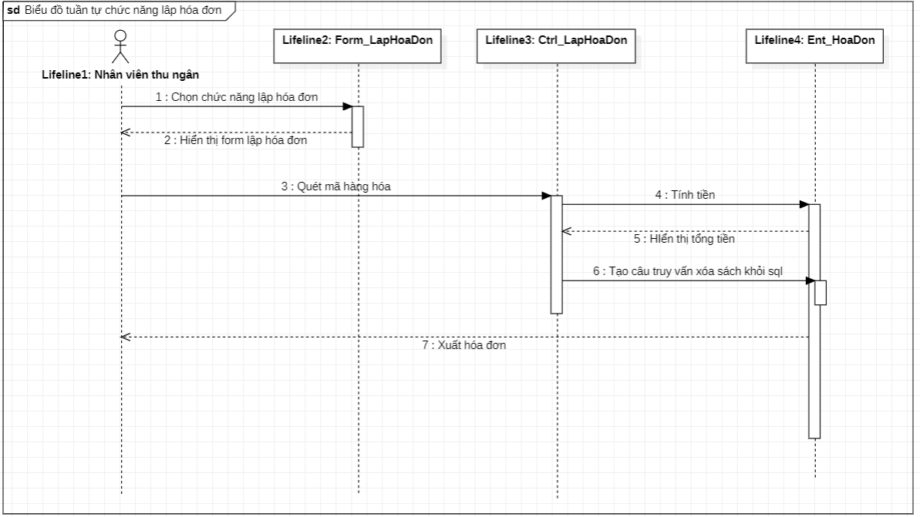
- Biểu đồ cộng tác
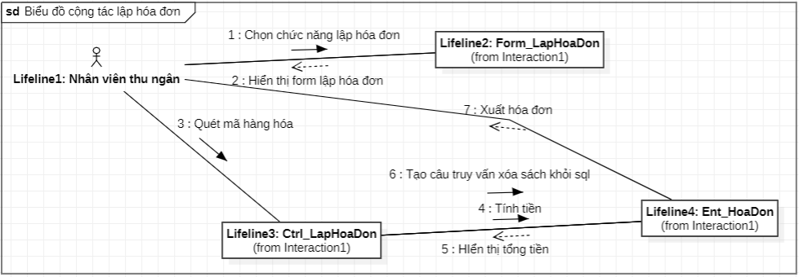
- Biểu đồ lớp chi tiết
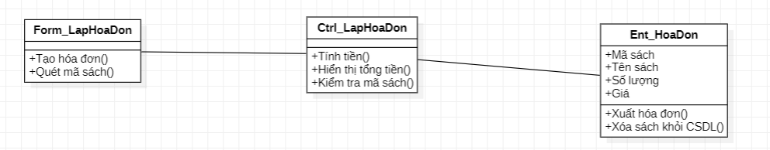
- Biểu đồ thực thể
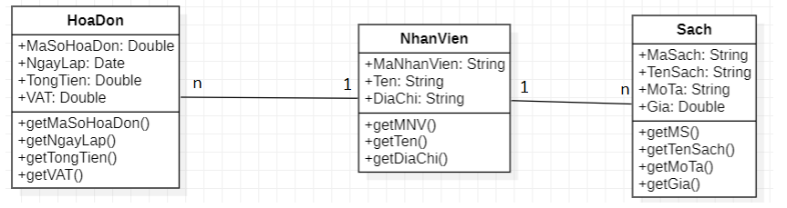

- Biểu đồ trạng thái
